考点15 中华人民共和国成立和向社会主义的过渡
（两年真题+一年模拟）
一、单选题（30小题）
1．（2021·北京高考真题）1950年，中央人民政府派出的西南民族访问团在当地开办民族干部训练班，召开民族代表座谈会，帮助少数民族筹备自治区。《人民日报》对此发表社论：“各民族人民团结一致，共同努力，发展各民族人民大众的经济和文化教育事业。”该团旨在
①清除国民党政权在边疆地区的军事存在
②落实《共同纲领》制定的相关民族政策
③消除历史形成的国内各民族之间的隔阂
④检查人民代表大会组织机构的设置情况
A．②③ B．①④ C．①② D．③④
2．（2021·浙江高考真题）1949年，毛泽东在人民政协第一届全体会议上指出：这次“会议是在完全新的基础上召开的，它具有代表全国人民的性质，它获得全国人民的信任和拥护。”会议通过的《共同纲领》
A．标志着新民主主义革命的胜利
B．成为中华人民共和国中央人民政府施政纲领
C．以根本法的形式确定了“依法治国”的方略
D．强调国家的根本任务是集中力量进行社会主义现代化建设
3．（2021·全国高考真题）土改后，太行山区某农民要买一头驴，谈好价钱后，他表示要回家和妻子商量，理由是“我们村上好多人家都立下了新规矩，男的开支一斗米以上要得到女人的同意，女人开支二升米以上要得到男人的同意”。这件事可以反映出，当时解放区
A．男尊女卑观念消亡 B．家庭成员经济地位发生变化
C．按劳分配得到实施 D．传统的社会伦理秩序被颠覆
4．（2021·全国高考真题）1957年，国家统计局《工人阶级队伍情况的调查报告》中有1950年及其后参加工作的职工社会出身情况，如表所示，据如表可知
职工社会出身情况表（%）
 | 工人 | 劳动农民 | 转业军人 | 个体劳动者及一般市民 | 学生 | 资本家
上海 | 35.52 | 12.95 | 2.69 | 18.75 | 16.08 | 5.94
天津 | 39.13 | 14.27 | 3.27 | 12.29 | 19.44 | 3.70
陕西 | 26.26 | 27.99 | 8.32 | 8.67 | 22.95 | 0.52
新疆 | 16.16 | 25.47 | 23.19 | 18.18 | 19.05 | 0.23

A．内地与沿海原有工业基础差距大
B．西部地区工商业改造不彻底
C．我国的社会主义工业化基本实现
D．沿海地区工业发展更为迅速
5．（2021·浙江高考真题）一次国际会议的公报包括经济合作、文化合作、人权和自决、附属地人民问题、关于促进世界和平和合作的宣言等七部分。公报声明：“确认人民遭受外国的征服、统治和剥削是对基本人权的否定，是对联合国宪章的违反，是对于促进世界和平和合作的一种障碍。”这次会议是
A．万隆会议 B．巴黎和会
C．日内瓦会议 D．第26届联合国大会
6．（2020·海南高考真题）下表中农民货币收入的变化主要得益于1949~1952年农民货币收入情况
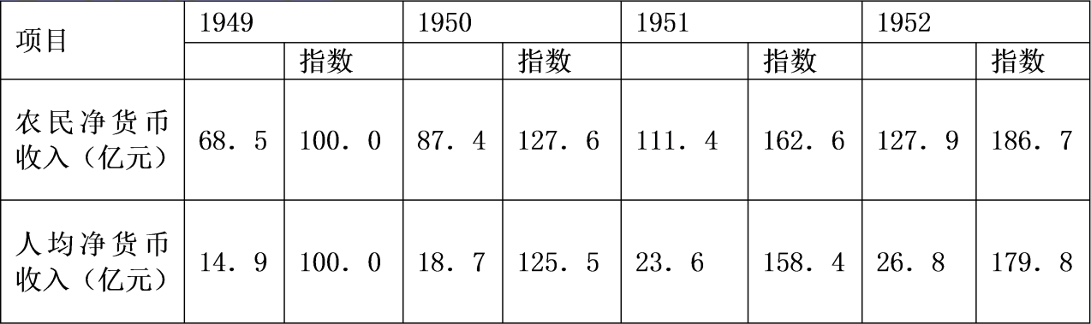
A．第一个五年计划实行 B．农业合作化在全国基本实现
C．土地改革的全面开展 D．社会主义公有制的基本确立
7．（2020·海南高考真题）1949年春夏之间，当中国革命战争即将胜利时，毛泽东为制定新中国的外交政策先后提出了三条方针，其中，“另起炉灶”外交方针所回答的问题是
A．如何对待苏联和其他社会主义国家 B．如何着手建立自己的外交关系
C．如何处理好世界和平与发展的关系 D．如何对待美国和其他帝国主义
8．（2020·北京高考真题）建国初期，为改变民间拜神祈福的旧习俗，国家鼓励创作新年画。如图《拖拉机》在1950年全国新年画评奖中获甲等奖。该画“新”在
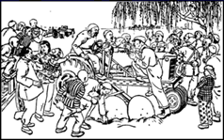
①选用了年画创作的新题材 ②表现出移风易俗的新气象
③展示了合作化运动的新成就 ④描绘出农业机械化的新愿景
A．①②④ B．②③④ C．①③④ D．①②③
9．（2020·江苏高考真题）建国初期，一位老大爷谈到种痘运动说：“现在的国家真好，共产党毛主席处处关心我们，从解放后，没听说哪个地方闹天花，也看不见有麻子的孩子啦。我家的四个孩子，要是在过去请‘花先生’栽‘花'，顶少也得一石来粮。”这则材料作为例证，可用来说明（ ）
A．社会主义改造成效显著 B．新中国获得民众政治认同
C．民主政治建设扎实推进 D．卫生防疫体系的全面建立
10．（2020·天津高考真题）20世纪50年代，我国在经济极其落后的基础上，开始大规模工业建设，各行各业掀起劳动建设高潮。1955年3月，天津制表业的工人们在缺少资金设备、没有图纸资料的情况下，奋战数月，研制出第一块国产手表，用智慧的双手结束了“中国只能修表，不能造表”的历史。由此可以看到当时
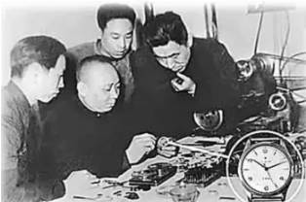
四名工人在简陋的条件下研制手表
A．国民经济恢复的重要成果 B．工业综合实力的全面提升
C．勤俭节约的优良传统 D．艰苦奋斗的时代精神
11．（2020·全国高考真题）1949年5月，中共中央发出指示：“只强调和资本家斗争，而不强调联合愿意和我们合作的资本家……这是一种实际上立即消灭资产阶级的倾向”“和党的方针政策是在根本上相违反的”。这一指示有利于当时
A．在经济领域实行公私合营 B．接管城市后生产的恢复发展
C．确立国营经济的主导地位 D．对新民主主义政策进行调整
12．（2020·浙江高考真题）中国人民政治协商会议第一届全国委员会提出的，经中央人民政府委员会通过的国徽图案具有丰富的象征意义，其中齿轮和麦稻穗象征着
A．国家民主政治建设的内涵得到充分体现
B．人民民主统一战线进人到一个新的发展阶段
C．帝国主义、封建主义、官僚资本主义长期压迫人民的历史结束
D．工人阶级领导的以工农联盟为基础的人民民主专政的新中国的诞生
13．（2020·浙江高考真题）下为1950年10月1日《人民日报》广告截图，仔细阅读相关信息，结合所学分析判断
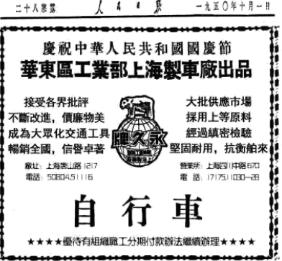
①自50年代开始中国有了自己的自行车制造厂
②“大批供应市场”和“大众化”说明中国开始成为“自行车王国”
③“抗衡舶来”表明自行车系中国制造
④自行车从此成为主要的代步工具
A．①③ B．②④ C．①②③ D．②③④
14．（2021·吉林长春·高三一模）新中国成立后，许多农村通过集体化改造进行公共资金积累。这些资金除用来购买新式农具、化肥等农资外，还用来防备自然灾害：一些地区还用公共资金开办托儿所，开展“病有所医”的互助医疗，开办社队企业。这些措施
A．确立了公有制经济的主导地位 B．促进了现代农业生产方式的普及
C．赢得了群众对新生政权的拥护 D．推动了农村经济体制改革的进程
15．（2021·安徽高三一模）1950年5月1日，《中华人民共和国婚姻法》开始施行。这是新中国成立后颁布的第一部具有基本法律性质的法律，被毛泽东誉为“普遍性仅次于宪法的根本大法”。该法律的颁布
A．显示了社会主义制度的优越性 B．体现了人民民主和社会主义原则
C．促进了自由平等新风尚的形成 D．是人民代表大会制度确立的成果
16．（2021·安徽蚌埠·高三一模）如图为1949-1956年《人民日报》中“帝国主义”一词的使用频率。对图中数据解读完整的是
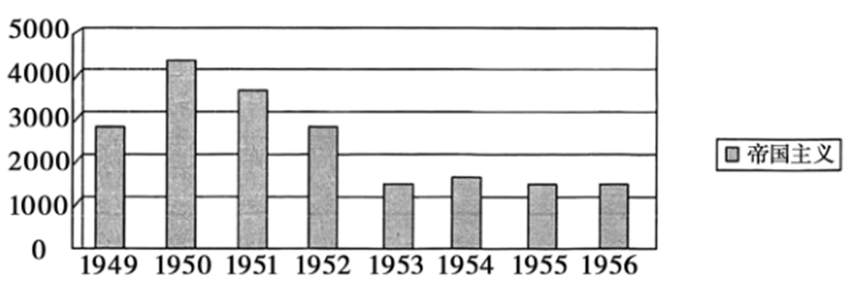
A．朝鲜战争结束后中国外交环境有所改善
B．新中国坚持奉行“一边倒”的外交政策
C．新中国推行“另起炉灶”的外交方针
D．冷战对中国外交政策的影响不断增强
17．（2021·浙江高三模拟预测）“工业化的速度首先决定于重工业的发展，因此必须以发展重工业为大规模建设的重点。在‘边打、边稳、边建’的方针下，就要求我们集中力量而不是分散力量去进行基本建设，要求我们以有限的资金和建设力量，首先保证重工业和国防工业的基本建设。”以上内容出自某份中共中央编制的五年计划的指示。该时期可能是
A．20世纪50年代初 B．20世纪60年代末
C．20世纪70年代初 D．20世纪80年代末
18．（2021·全国高三课时练习）如图所示是1956年的漫画作品《让我们的矿山工厂欢唱，不许你们这些家伙怪叫》。漫画中，一边是一排高高耸立的烟囱，烟囱里正冒着浓烟；一边是一排大炮，布条包扎的炮身上写着“US"等字样，炮口折断；中间是两个严阵以待的解放军战士。该漫画的主旨是
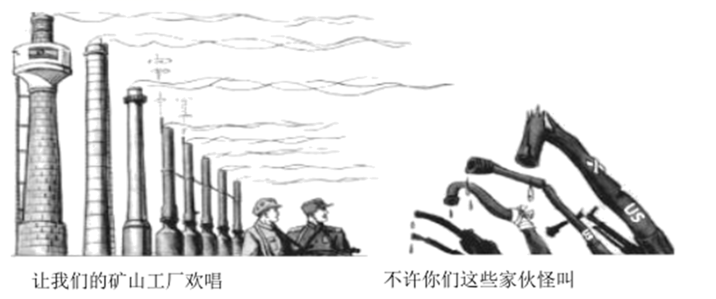
A．激励中国抗美援朝将士的斗志 B．歌颂社会主义工业化的实现
C．揭示帝国主义必然失败的命运 D．抨击西方对中国的外交孤立
19．（2021·湖南衡阳市八中高三模拟预测）《历史的细节》一书写到“全民族对工业革命有着超乎寻常的狂热和痴迷，甚至将齿轮作为国家的新徽记，拖拉机、汽车、飞机、轮船、车床、钢炉、铁桥成为人民币的主题。”这种“超乎寻常”的主要原因在于我国
A．工业化基础薄弱 B．一五计划的开启
C．建立公有制经济 D．优先发展重工业
20．（2021·全国高三模拟预测）1954年日内瓦会议期间，中美双方就钱学森回国问题进行会谈，中方代表用钱学森的亲笔信揭穿美国政府否认的扣留中国公民的事实，美国政府被迫无奈才准许被扣押长达5年之久的钱学森和家人离开美国。钱学森能回到祖国的主要原因是
A．美国冷战政策的失败 B．中国国际地位的提升
C．中方代表的证据确凿 D．钱学森爱国热情强烈
21．（2021·山东高三模拟预测）如图为1949—1956年间《人民日报》关于承载国家话语报道文本的核心词统计图。其中“丙”是
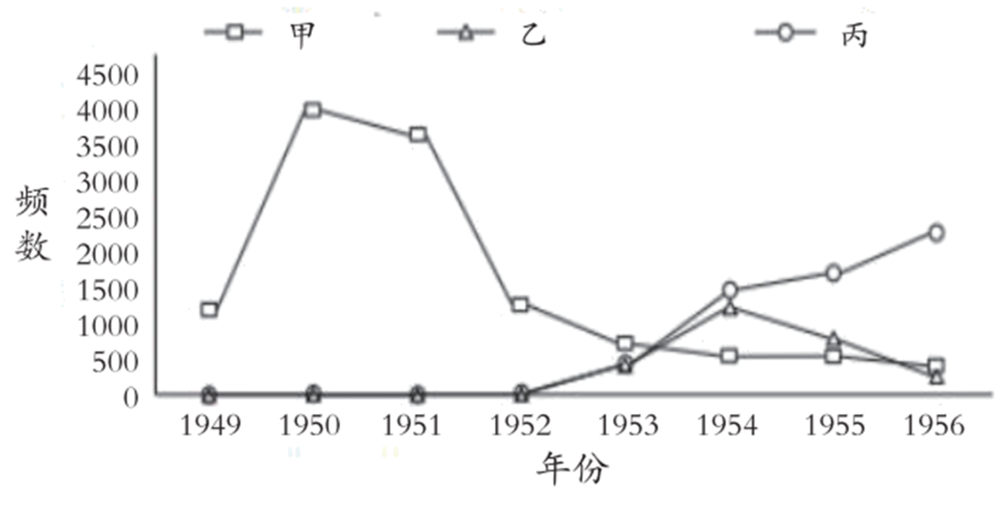
A．社会主义改造 B．社会主义工业化
C．土地改革 D．人民内部矛盾
22．（2021·辽宁高三模拟预测）1956年，毛泽东明确指出；"在合作社的收入中，国家拿多少，合作社拿多少，农民拿多少，以及怎样拿法，都要规定得适当。……但是，这几项各占多少，应当同农民研究出一个合理的比例。"这说明当时我国
A．肯定了农村的体制改革 B．坚持优先发展农业方针
C．注意调整农业生产关系 D．肯定了人民公社化运动
23．（2021·全国高三专题练习）该图是赵正辉在20世纪50年代创作的《走向集体化幸福万万年》的宣传画，该宣传画
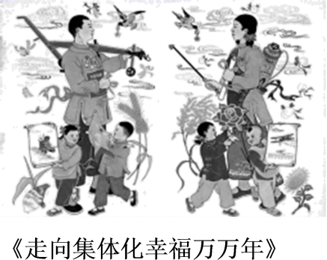
A．反映出过渡时期工业化的成就
B．反映了社会主义初级阶段到来
C．体现了土地改革时期农村风貌
D．反映农民拥护农业生产合作化
24．（2021·福建省福州第一中学高三模拟预测）1843年，《五口通商章程及海关税则》规定，进出口货物按值百抽五交纳关税。1950年，政务院确立改造海关的基本方针，海关税则“必需保护国家生产，必需保护国内生产与外国商品竞争。”这一变化
A．有利于实现关税自主 B．结束了外贸入超局面
C．有利于国民经济恢复 D．加剧了中外民族矛盾
25．（2021·全国高三专题练习）下表是1949年和1954年中国国家领导人的情况,这反映出中国
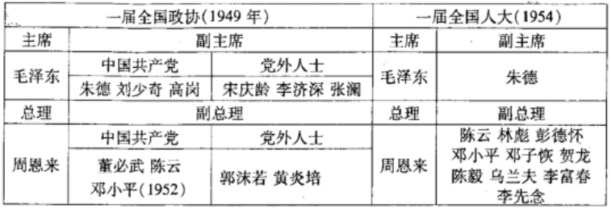
A．人民民主专政的正式建立 B．共产党执政地位的确立
C．多党合作政治协商制度形成 D．社会性质发生根本变化
26．（2021·江苏扬州·高三二模）美国学者贝文•亚历山大在《朝鲜：我们第一次战败》中说，最令美国领导人不甘的是，中国“用少的可怜的武器和令人发笑的原始补给系统，居然遏制住了拥有大量现代技术、先进工业和尖端武器的世界头号强国美国”。战争结束后，许多美国高层领导人心灵深处有着特别强烈的“深深受挫感”，导致“狂热、固执和非理性”。这些研究成果
A．肯定了中国反帝斗争的正义性 B．揭示了美国对华遏制的根本原因
C．拓宽了抗美援朝史的研究视角 D．旁证了中苏建交、结盟的原动力
27．（2021·浙江高三专题练习）在2021年3月的中美高峰论坛中，杨洁篪回应美国“与众不同”的开场白：“美国没有资格对中国居高临下讲话，中国人不吃那一套。”七十多年前，毛泽东在某次会议的开幕词中宣告：“占人类总数四分之一的中国人从此站立起来了。”对七十多年前这次会议的表述，正确的是
A．通过了新中国的建国纲领
B．规定了我国的根本政治制度
C．选举产生了中央人民政府
D．标志中国进入社会主义社会
28．（2021·安徽师范大学附属中学）1953年国家规定，私营企业每年结算盈余，其利润分配依照“四马分肥”的方式，即将利润分为国家税收、企业公积金、职工福利费、资本家红利四个方面进行分配，资方红利大体只占四分之一，企业利润的大部分归国家和工人。这种规定
A．有利于完成国民经济恢复
B．表明了计划经济体制已经建立
C．调动了国有企业的积极性
D．体现了向社会主义过渡的趋势
29．（2021·山东高三二模）20世纪50年代，毛泽东会见苏联驻中国大使尤金等人时说：“苏联人从什么时候开始相信中国人的呢？从打朝鲜战争开始的。从那个时候起，两国开始合拢了，才有一百五十六项（‘一五’计划期间苏联援助中国项目）。”这主要说明抗美援朝
A．捍卫国家安全，振奋民族精神 B．提高中国地位，开创外交新局面
C．维护世界和平，赢得对华尊重 D．创造良好环境，助推工业化建设
30．（2021·河北石家庄·）如表是1953-1955年职工人数和住宅投资数据表（部分），由下表可知，国家旨在
时间 | 住宅投资占全国  投资比重 | 新增住宅资产占新增  固定资产比重 | 中国职工人数  （万人）
1953年 | 12.4% | 12.6% | 1856
1954年 | 9.3% | 11……4% | 2002
1955年 | 6.6% | 7.1% | 2162

A．调整国民经济产业结构 B．推进社会主义改造步伐
C．保障工业化战略的实施 D．奠定“二五”计划基础
二、材料分析题
31．（2021·辽宁抚顺·高三二模）阅读材料,完成下列要求。
材料一 1912年辛亥革命后到1931年九ー八事变,是东北地区经济快速发展的一个历史时期,当时东北出现相对安定的社会环境。据20世纪20年代末的统计,东北大豆的商品率为80%~83%,小麦为79%,高梁为40%~42%、玉米为35~36%、谷子为20~22%。总之当时东北地区成为世界性商品粮生产基地。民国时期,东北设厂开矿的热潮经久不衰,除了传统的农产品加エ业和轻纺エ业外,在火柴,酿酒、食品等多个部门中都取得显著的发展。1913年,奉天总商会提倡各商号集股设立了奉天商业银行;1915年又设立商办奉天殖民银行;1917年,益发合与人合办益通商业银行
——摘编自衣保中、林莎《论民国时期东北区域经济发展的基本态势》
材料二 东北地区是我国重要的重エ业基地之一,新中国成立以来,国家重视东北重工业的发展,尤其是“一五”计划时期国家对东北进行了大量投资,将苏联援建的156项重点工程建设中的58项安排在东北地区,エ业建设投资达80亿元。那么,新中国成立初期国家为何重点投资东北重工业基地呢?新中国成立伊始,处于十分险恶的国际大环境中,但是东北的地缘环境对我国十分有利。1957年年底,东北地区的58项工程全部建设和部分建成授产,它们都是我国现代化工业的骨干,因此东北地区成为我国工业化程度最高的地区。
——摘编自王玉芹《建国初期东北重工业发展状况评析》
（1）根据材料一并结合所学知识,概括辛亥革命后至九一八事变前东北地区社会经济发展的表现并分析发展的原因。
（2）根据材料二并结合所学知识,指出新中国成立初期东北发展重工业的有利条件并分析东北重工业发展的历史作用。

32．（2021·湖北黄冈中学高三三模）“求同存异”精神的时代意义
材料一 《周易》中论述的“厚德载物”思想，实际上提倡的就是博大包容精神，讲求万物间的和平共处，以平和的心态寻求与万物和平共处的共同点和契合点。孔子也在“君子和而不同，小人同而不和”的名言中明确提出求同存异思想。
——孙信、李健《求同存异原则溯源》
材料二
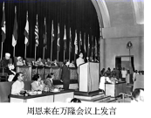
材料三 中华优秀传统文化积淀着多样、珍贵的精神财富，如求同存异、和而不同的处世方法。邓小平按照求同存异这种新办法的基本要求所提出的两种具体模式：“一国两制”和“搁置争议，共同开发”，是当今这个充满矛盾斗争和“很多疙瘩”的世界，选择和平方式解决争议的好办法、新办法，极具中国特色。
——李元光《论“一国两制”的哲学内涵》
根据材料和结合中国现代史的具体史实，围绕“‘求同存异’精神的时代传承”自行拟定一个具体的论题，并对所拟论题进行简要阐述。（要求：论题明确，持论有据，表述清晰。）
参考答案
1．A
【详解】
根据材料“帮助少数民族筹备自治区”以及所学知识可知，新中国成立后为了落实《共同纲领》关于民族问题的政策，因而派遣专员促进少数民族地区的发展，②正确；在新中国成立前由于历史原因，民族隔阂很深，因此该团旨在消除历史形成的国内各民族之间的隔阂，③正确；材料没有体现对国民党政权在边疆地区的军事存在清除，①错误；材料未能体现人民代表大会的相关内容，④错误；综上②③正确，①④错误，因此A项正确，排除BCD项。故选A项。
2．B
【详解】
依据所学知识可知，《共同纲领》是中华人民共和国中央人民政府施政纲领，故B正确；中华人民共和国的成立标志着新民主主义革命的基本胜利，故A错误；1999年以根本法的形式确定了“依法治国”的方略，故C错误；1956年中共八大强调国家的根本任务是集中力量进行社会主义现代化建设，故D错误。
3．B
【详解】
根据材料，土改后，太行山区农民买了驴，要和妻子商量，理由是村中规矩，男人开支一斗米以上须经女人同意，并且男人支配粮食的上限高于女人。女人经过土改分得土地，经济地位有所上升，故而家庭地位有所上升，故B正确。土改后，男尊女卑观念并没有完全消失，故A错误；在公有制范围内，多老多得少老少得的原则是按劳分配，材料与按劳分配无关，故C错误；传统的社会伦理包括父子、君臣、夫妇、朋友等关系，这些在土改后并没有颠覆，故D错误。
4．A
【详解】
根据材料1950年及以后参加工作的职工社会出身情况中上海和天津工人占比大，这与上海和天津原有工业基础较好有关；陕西和新疆劳动农民出身多，新疆转业工人多；个体劳动者及一般市民一列上海最多；在学生一列中比列基本均衡，资本家一列中上海和天津占比大；通过梳理上述表格可知，上海和天津民族资本主义发展较好，内地民族资本主义发展较弱，结合近代以来工业发展状况可知内地与沿海原有工业基础差距大，故A正确；通过材料得不出西部改造相关信息，故B错误；1956年三大改造完成，我国进入社会主义初级阶段，与材料涉及的1950年不符，故C错误；材料是静态的数据，看不出工业发展变化，故D错误。
视频
5．A
【详解】
根据“确认人民遭受外国的征服、统治和剥削是对基本人权的否定”可知这次会议的主题是反对殖民主义和帝国主义的霸权，结合所学内容判断这次会议应该是万隆会议，故选A；巴黎和会是一战后主要战胜国的一次分赃会议，排除B；日内瓦会议主要是为了解决印度支那的和平问题，排除C；第26届联合国大会上主要是恢复中国的代表权问题，排除D。
6．C
【详解】
材料体现的是从1949~1952年农民货币收入显著上升，这主要和当时农村生产力解放有关，即土地改革的开展，C正确；一五计划时间是在1953年到1957年，A排除；BD是在1956年，排除。故选C。
7．B
【详解】
结合所学知识可知，另起炉灶指的是不承认旧中国同列强缔结的一切不平等条约，而是在新的、平等的基础上同西方各国建立外交关系，回答的问题是如何着手建立自己的外交关系，B正确；A是一边倒回答的问题，排除；C与材料无关，排除；D是打扫干净屋子在请客回答的问题，排除。故选B。
8．A
【详解】
从材料题材来看，该画选用了年画创作的新题材，①正确；材料描绘的是农民围绕着耕地机器设备的情景，表达了农业机械化的新愿景，也表现出移风易俗的新气象，②④正确，因此A符合题意；此时农业合作化尚未开始，③错误，BCD排除。故选A。
9．B
【详解】
从材料可以看出，民众对中共领导全国人民抗击天花等疫病所取得的成果十分认同， 这从侧面反映出新中国获得了民众的政治认同，B项正确；材料没有体现三大改造的内容，排除A项；材料与民主政治无关，排除C项；“全面建立”不符合建国初期的史实，排除D项。
10．D
【详解】
根据所学可知，20世纪50年代正是我国进行社会主义工业化的时期，材料中“各行各业掀起劳动建设高潮”，以及图片中工人在简陋的条件下工作，都是艰苦奋斗的时代精神的体现，故D正确；1953年已经开始一五计划，而不是国民经济恢复，排除A项；“全面提升”不符合史实，排除B项；材料体现的是奋斗，而不是节约，排除C项。
11．B
【详解】
从材料的时间来看，当时新中国还没有成立，鉴于当时的经济基础和现状，党中央联合资产阶级的目的是便于接管城市后进行经济的恢复，B项正确；公私合营是三大改造时期的内容，不符合材料的时间，排除A项；国营经济是公有，而资本家是私有，因此联合资本家明显不是确立国营经济的主导地位，故排除C项；材料反映的是党中央要联合资本家，而不是调整新民主主义政策，排除D项。故选B。
12．D
【详解】
依据所学知识可知，新中国国徽图案中的齿轮和麦稻穗象征着工人阶级领导的以工农联盟为基础的人民民主专政的新中国的诞生，故D正确；齿轮和麦稻穗和国家民主政治建设无关，故A错误；材料和人民民主统一战线也没有关系，故B错误；新中国成立标志着帝国主义、封建主义、官僚资本主义长期压迫人民的历史结束，不符合题意，故C错误。
13．A
【详解】
由1950年10月1日《人民日报》广告截图可知，上海制车厂已经制造出“永久牌”自行车，这说明自50年代开始中国有了自己的自行车制造厂，故①正确；中国开始成为“自行车王国”是在改革开放以后，故②错误；“抗衡舶来”表明国产自行车质量好，故③正确；自行车成为主要的代步工具也是在改革开放后，故④错误。所以本题答案为A，BCD错误。
14．C
【详解】
根据材料内容可知，新中国成立后，农村通过集体化改造积累的公共资金，用于买农资、防自然灾害、办托儿所等，这些措施有利于农村的稳定，有利于提高农民生产的积极性，使新生政权赢得了群众的拥护、支持，C项正确；材料内容反映了农村公共资金的用途，没有关于经济成分所占比重的内容，不能得出公有制经济占主导地位，排除A项；现代农业相对于传统农业而言，是广泛应用现代科学技术、现代工业提供的生产资料和科学管理方法进行的的社会化农业。“现代农业”一词，最早是2007年中央一号文件中提出的，与材料时间不符，排除B项；农村经济体制改革是在农村实行家庭联产责任制，是1978年十一届三中全会以后进行的，与材料时间不符，排除D项。故选C项。
15．C
【详解】
《中华人民共和国婚姻法》中规定了男女在婚姻中的权利和义务，体现了男女平等.提高了女性的社会地位，所以有利于促进自由平等新风尚的形成，C项正确；1956年三大改造完成后才确立了社会主义制度，此时社会主义制度尚未确立，排除A项；1954年宪法体现了人民民主和社会主义原则，排除B项；该法律的颁布是在1950年，在人民代表大会制度确立以前，排除D项。故选C项。
16．A
【详解】
根据材料中图示可知，关于《人民日报》中“帝国主义”一词的使用频率，1950年达到了最高点，1953年使用频率处于最低。根据所学可知，新中国成立后，美国对中国采取孤立和封锁，尤其是1950年朝鲜战争的爆发，使中国面临帝国主义的战争威胁，因而此时期“帝国主义”一词使用频率很高。而随着1953年抗美援朝胜利，中国国际地位不断提高，中国与西方国家的关系有所缓和，因而“帝国主义”一词的使用频率处于下降趋势，A项正确；根据图示无法体现中国坚持“一边倒”即新中国站在社会主义和世界和平民主阵营一边的外交政策，排除B项；材料中没有体现“另起炉灶”即不承认国民党政府同各国建立的旧的外交关系的方针，排除C项；材料没有体现冷战对中国外交政策的影响，排除D项。故选A项。
17．A
【详解】
根据材料“……必须以发展重工业为大规模建设的重点。在‘边打、边稳、边建’的方针下……首先保证重工业和国防工业的基本建设”，可知，此时正值我国第一个五年计划时期。结合所学可知，第一个五年计划时间为1953-1957年，一五计划的重点是优先发展重工业；当时美苏两大阵营冷战对峙，尤其是1953年朝鲜战争的爆发，加剧了东北亚的紧张局势，一五计划强调在‘边打、边稳、边建’的方针下，就要求我们集中力量而不是分散力量去进行基本建设，要求我们以有限的资金和建设力量，首先保证重工业和国防工业的基本建设”，A项正确；“20世纪60年代末”、“20世纪70年代初”、“20世纪80年代末”均与材料主旨不符，排除B、C、D项。故选A项。
18．C
【详解】
漫画中，一边是一排高高耸立的烟囱，烟囱里正冒着浓烟，象征着社会主义工业化的蓬勃发展；一边是一排大炮，布条包扎的炮身上写着“US”等字样，炮口折断，暗示着美国对中国的经济封锁；中间是两个严阵以待的解放军战士，表明帝国主义孤立、封锁中国的政策失败，C符合题意；抗美援朝在1953年时已经结束，故A排除；材料体现重工业的发展，没有歌颂社会主义工业化实现，故B排除；材料的主旨是揭示帝国主义在必然失败的命运，并非押击西方对中国的外交孤立，故D错误。
19．A
【详解】
根据题干“全民族对工业革命有着超乎寻常的狂热和痴迷，甚至将齿轮作为国家的新徽记，拖拉机、汽车、飞机、轮船、车床、钢炉、铁桥成为人民币的主题。”建国初期，全民族集中力量优先发展重工业，主要原因在于建国初期我国较为薄弱的工业化基础，A项正确；“一五计划”是内容，B项错误；三大改造在于变生产资料私有制为公有制，C项错误；优先发展重工业是“一五计划”的特点，D项错误。
20．B
【详解】
根据材料可知，新中国第一次以五大国身份参加日内瓦会议。会议期间，中美双方就钱学森回国问题进行会谈，在中方提供的事实面前，美国政府被迫准许钱学森回国，这得益于当时中国国际地位的提升，国际影响力的增强，故B项正确；当时美国正在推行冷战政策，故A项错误；“中方代表的证据确凿”只是表面原因，不是钱学森能回到祖国的主要原因，故C项错误；“钱学森爱国热情强烈”不是主要原因，美国让步主要原因是中国国力的提升，故D项错误。
21．A
【详解】
据图表信息可看到，丙始于1953年，终于1956年。结合所可知，1953---1956年 社会主义三大改造，变生产资料私有制为社会主义公有制，以适应工业化建设，故A正确；1953--1957年是一五计划时期，与材料时间不符，B错误；1950---1952年土地改革，故C与题意不符；1956年三大改造完成后，我国进入了全面社会主义建设时期，人民内部矛盾是当时的主要矛盾，D错误。
22．C
【详解】
根据材料可知，毛泽东明确指出，必须更多地注意处理好国家同农民的关系，收入要国家、合作社、农民合理分配，说明政府注重调整农业生产关系，C项正确；农村的体制改革开始于1978年，排除A；1956年国家确立优先发展工业的方针，排除B；人民公社化运动开始于1958年，排除D。
23．D
【详解】
根据《走向集体化幸福万万年》的主题及时间，可得出集体化指的是对农业的三大改造中的生产合作化道路，故D项正确；材料与工业无关，排除A；此时社会主义制度还没有建立，排除B；土地改革已经完成，排除C。
24．C
【详解】
“值百抽五”的关税税率是为了迎合英国对华商品倾销的需要，而新中国成立后确立的关税方针是体现了关税自主，是为了维护国内的经济恢复和发展，真正发挥关税的作用，故选Ｃ；新中国成立后的关税方针已经代表了关税自主的实现，排除Ａ；关税方针的变化无法说明是否结束了外贸入超，排除Ｂ；关税自主和是否加剧中外民族矛盾无关，排除Ｄ。
25．C
【详解】
从材料中的国家领导人构成来看，党外人士出任国家副主席及副总理的人数占据一定的比重，说明的是当时多党合作政治协商制度形成，C正确；材料与人民民主专政无关，A排除；中共的领导地位在新中国成立后就已经确立，B排除；1949年10月1日新中国成立到1956年三大改造完成，这一时期的社会性质是新民主主义社会，D排除。故选C。
26．C
【详解】
美国学者贝文•亚历山大分析了中国抗美援朝战争对战后美国统治层的影响以及这种影响对于今后中美关系的影响，这一观点突破了战争本身，拓宽了抗美援朝的研究视角，C正确；A、B两点在材料中并未体现，排除；中苏建交在抗美援朝之前，排除D。
27．A
【详解】
据所学可知，在1949年的新政协会议中举行的 开国大典上，毛泽东庄严的宣告“中国人从此站立起来了”，这次政协会议上通过了新中国的建国纲领《中国人民政治协商会议共同纲领》，故A正确；1954年9月的第一次全国人民代表大会颁布了《中华人民共和国宪法》中，规定了我国的根本政治制度是人民代表大会制度，B错误；第一届人民政治协商会议选举产生的中央人民政府委员，而不是选举产生了中央人民政府，C错误；1956年三大改造的完成，标志中国进入社会主义社会，D错误。
28．D
【详解】
材料反映的是社会主义改造时期对民族资本主义工商业利润分配方案，“四马分肥”是社会主义改造中对资本主义企业的赎买方式，其目的是：通过给予民族资本家部分利润分配，减少民族资产阶级对社会主义改造的阻力，实现对资本主义工商业的社会主义改造。“企业利润的大部分归国家和工人”体现了向社会主义过渡的趋势故D项正确；国民经济的恢复时期是1949年10月到1952年底，排除A；1956年底三大改造完成，社会主义计划经济体制确立，排除B；C项说法错在“国有企业”，国有企业积极性的调动是在20世纪80年代国有企业改革之后，排除。
29．D
【详解】
由材料“从打朝鲜战争开始的”“两国开始合拢了”可知，毛泽东认为抗美援朝巩固了中苏两国的同盟关系与友好合作，从而取得了苏联对华经济建设的援助，反映了抗美援朝在创造经济建设的良好外部环境、争取外援等方面发挥了积极作用，故D项正确。AC两项表述正确，但与材料信息及主旨不符；抗美援朝提升了我国的国际影响力，但打开外交新局面则是在20世纪70年代，排除B项。
30．C
【详解】
据表格内容可以看出，从1953—1955年间，虽然中国的职工人数在增加，但新增住宅资产占新增固定资产比重却在下降，住宅投资占全国投资比重也在下降，说明当时的投资并没有用于改善职工的居住条件，结合所学内容可知这一时期是一五计划期间，所以这一举措主要是为了节约资金投资工业化以保障工业化战略的实施，故选C；材料仅有住宅投资占全国投资的比重，无法说明是调整国民经济产业结构，排除A；社会主义改造在1953年已经开始，排除B；这一做法主要是为了保障当时的工业化战略，而非为了奠定“二五”计划基础，排除D。
31．（1）表现:农业商品经济繁荣;民族工业不断发展;市场经济活跃;金融业发展迅速。原因:东北地区社会环境相对安定;实业救国思潮的兴起;政府推行鼓励实业的政策;大量移民涌入;日本在东北的经济权益。
（2）有利条件:地理环境优越;工业基础相对雄厚:自然资源丰富;较早得到解放,政治稳定。历史作用:初步改变了我国重工业极度落后的状况;有利于现固国防,捍卫新政权;支援了全国工业建设
【详解】
（1）辛亥革命后至九一八事变前东北地区社会经济发展的表现，根据“当时东北地区成为世界性商品粮生产基地”可以看出，农业商品经济繁荣；根据“东北设厂开矿的热潮经久不衰”等信息可以看出民族工业不断发展；从农业产品的商品率较高，可以看出市场经济活跃；根据“1913年,奉天总商会提倡各商号集股设立了奉天商业银行”等信息，可以看出金融业发展迅速。其发展的原因应当联系所学，从东北地区社会环境相对安定、实业救国思潮的兴起、政府推行鼓励实业的政策、大量移民涌入和日本在东北的经济权益等方面来回答。
（2）新中国成立初期东北发展重工业的有利条件，根据“但是东北的地缘环境对我国十分有利”可以看出地理环境优越；根据“东北地区是我国重要的重エ业基地之一”等信息可知，工业基础相对雄厚；联系所学可知，东北地区自然资源丰富，较早得到解放政治稳定。东北重工业发展的历史作用，可以根据“它们都是我国现代化工业的骨干，因此东北地区成为我国工业化程度最高的地区”等信息并联系所学，从初步改变我国重工业极度落后状况、有利于现固国防捍卫新政权、支援全国工业建设等方面来回答。
32．示例：“求同存异”精神在现代中国的政治应用
论述：“求同存异”精神是中国传统文化的基本精神之一，在现代中国广泛的应用于政治的许多领域，成为指导现代中国的一个广泛的政治原则。在处理外交工作上，当万隆会议陷入僵局的时候，中国代表团运用中华优秀传统文化的处世原则，提出了“求同存异”，促使大会圆满成功。在处理统一战线问题上，求同存异原则在统一战线的建立与发展过程中起到至关重要的作用，是其重要的工作法宝。在祖国统一和与解决周边国家领土问题上，“一国两制”构想在处理港、澳回归问题上的成功实践，以及在处理台湾问题上的强大生命力以及与周边国家处理领土争端上取得的良好进展都彰显“求同存异”的精神要义。
综上所述，“求同存异”精神在现代中国政治中的应用颇为广泛，且意义重大，我们需进一步传承和弘扬这一精神。
【详解】
根据材料一可知是“求同存异”思想的形成，根据材料二可知是周恩来在万隆会议上提出“求同存异”的方针；根据材料三可知是邓小平创造性应用“求同存异”的方针，故综上信息可以提炼观点为“求同存异”精神在现代中国的政治应用。关于阐述，首先肯定“求同存异”精神的地位（中国传统文化的基本精神之一、现代中国的一个广泛的政治原则），然后结合所学所学知识可从万隆会议中提出“求同存异”方针、处理国家统一问题上提出“一国两制”方针、处理与周边国家领土争端时提出“搁置争议，共同开发”等方面进行阐述。最后进行总结，“求同存异”精神在现代中国政治中的应用颇为广泛，且意义重大，我们需进一步传承和弘扬这一精神

